**SPRAWOZDANIE**

|  |  |  |  |
| --- | --- | --- | --- |
| **Przedmiot** | Wprowadzenie do Informatyki | **Zadanie** | 3 |
| **Autor** | Mateusz Jasiński | **Grupa** | WCY20IY2S1 |
| **Temat** | Wskaźniki - wskaźnikowe parametry funckji | | |

1. Treść

Funkcja, (parametry Tab, n, a i b), która zwróci tablicę Tab wypełnioną losowymi elementami z przedziału <a,b>.

* 1. Metoda realizacji

Wczytać wielkość tablicy n oraz wartości a, b. Wypełnić n-elementową tablice losowymi wartościami z przedziału <a,b>. Wypisać tablice.

* 1. Założenia / ograniczenia dotyczące danych:
     1. Dane wejściowe

Wielkość tablicy n oraz wartości a, b – wprowadzone z klawiatury

* + 1. Dane wyjściowe

Wartości w n-elementowej tablicy – wyprowadzone na ekran

1. Realizacja
   1. Algorytm

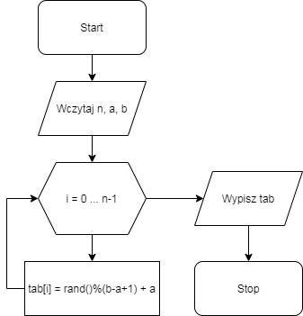

* 1. Kod źródłowy

#include<stdio.h>

#include<time.h>

#include<stdlib.h>

void wypelnij(int Tab[],int n,int a,int b) {

int i;

if(a>b) { //zabezpieczenie przed podaniem zlego przedzialu

int temp;

temp=a;

a=b;

b=temp;

}

for(i=0;i<n;i++) {

Tab[i]=rand()%(b-a+1)+a;

printf("%d\t",Tab[i]);

}

}

main() {

int a,b,n, *Tab;

printf("Podaj wielkosc tablicy: ");

scanf("%d",&n);

printf("Podaj przedzial wartosci (np. 69 420): ");

scanf("%d%d",&a,&b);

Tab=(int*)malloc(n*sizeof(int));

srand(time(0));

wypelnij(Tab,n,a,b);

free(Tab);

}

* 1. Dane wejściowe

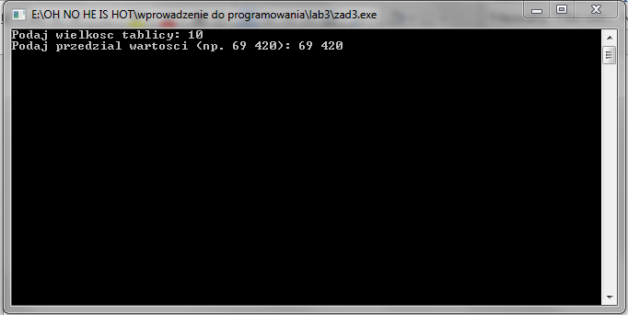

* 1. Dane wyjściowe

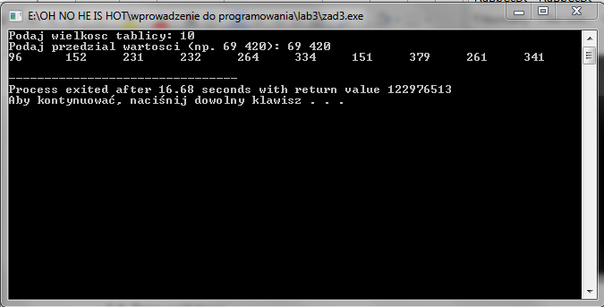

1. Wnioski

Złożoność obliczeniowa algorytmu:

O(n) = 1 + n + 1 = n + 2